|  |  |  |  |
| --- | --- | --- | --- |
| **学号** | 2106410208 | **成绩** |  |





**课程设计说明书**

**设计名称 C++课程设计**

**设计题目 题目 6：通讯录管理系统**

**设计时间 2022.6.6—2022.6.10**

**学 院 信息与控制工程学院**

**专 业 计算机科学与技术**

**班 级 计算机2102**

**姓 名 刘欣航**

**指导教师 宋晓宇**

**2022 年 6 月 6 日**

C++课程设计说明书

**目录**

1. 设计任务说明

2. 开发工具

3. 设计思路

4. 系统效果图（每个图要有文字说明，可附多图。）

5. 源代码

6. 参考文献

7. 设计体会

1. **设计任务说明**

题目 6：通讯录管理系统 功能：录入联系人信息（包括姓名、电话号码、地址、备注等）。 系统要求实现以下功能： 1、输入每一位联系人记录，将其信息存入文件中，要求有文件读写操作； 2、查询所有联系人的信息，并按可选的自定义规则进行排序； 3、记录修改，将修改的记录信息保存于文件中。

1. **开发工具**

**CodeBlocks**

1. **设计思路**

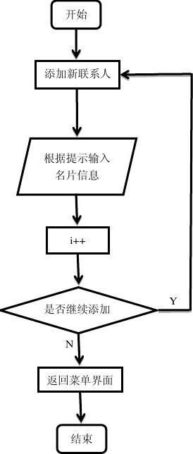

1. **系统效果图（每个图要有文字说明，可附多图。）**

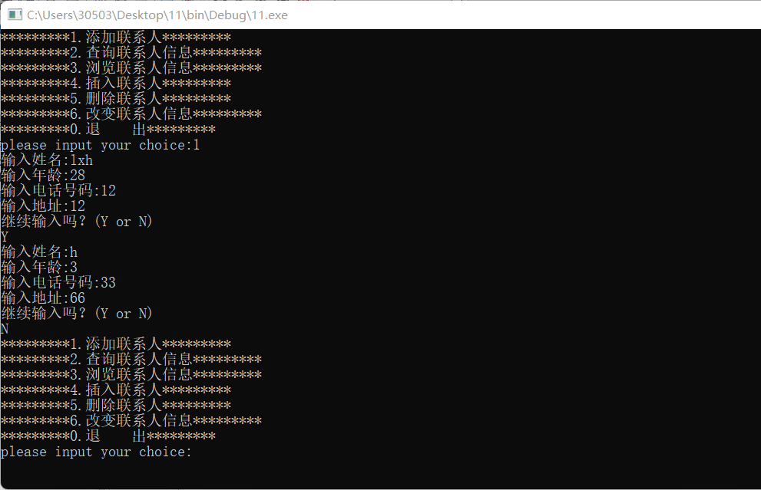

**5. 源代码**

**#include<iostream>**

**#include<string>**

**#include<fstream>**

**using namespace std;**

**static int count=0;**

**class telephone**

**{**

**char name[20]; //姓名**

**char number[17]; //电话号码**

**int age,i;**

**char addr[30];**

**public:**

**telephone(char *na,char *nu,char*ad,int a);**

**telephone(){};**

**// ~telephone();**

**char *getname(); //获得姓名**

**char *getnumber(); //获得电话**

**char*getaddr();**

**int getage(); //获得年龄**

**void display(); //输出信息**

**void input(); //添加信息**

**void insert(); //插入信息**

**void Delete(); //删除信息**

**void change(); //改变信息**

**static int getcount();**

**};**

**//int telephone::count=0;**

**telephone::telephone(char *na,char *nu, char*ad,int a)**

**{**

**(name,na);**

**(number,nu);**

**(addr,ad);**

**age=a;**

**// count++;**

**}**

**char *telephone::getname() //获得姓名**

**{**

**return name;**

**}**

**char *telephone::getnumber() //获得电话号码**

**{**

**return number;**

**}**

**char *telephone::getaddr()**

**{ return addr;**

**}**

**int telephone::getage() //获得年龄**

**{**

**return age;**

**}**

**void telephone::display() //输出信息**

**{**

**cout<<"姓名:"<<name<<endl;**

**cout<<"年龄:"<<age<<endl;**

**cout<<"号码:"<<number<<endl;**

**cout<<"地址"<<addr<<endl;**

**}**

**void telephone::input() //输入信息**

**{**

**char na[20];**

**cout<<"输入姓名:";**

**cin>>na;**

**cout<<"输入年龄:";**

**cin>>age;**

**cout<<"输入电话号码:";**

**cin>>number;**

**cout<<"输入地址:";**

**cin>>addr;**

**count++;**

**}**

**void telephone::insert () //插入信息**

**{**

**if(!age)**

**input();**

**}**

**void telephone::Delete () //删除信息**

**{**

**(name,(this+1)->name);**

**(number,(this+1)->number);**

**(addr,(this+1)->addr);**

**age=(this+1)->age;**

**count--;**

**}**

**void telephone::change() //改变信息**

**{**

**cout<<"please input again!"<<endl;**

**input();**

**}**

**int telephone::getcount()**

**{**

**return count;**

**}**

**const int N=20;**

**void menu();**

**void createfile(char *a,telephone *array);**

**void outputtel(telephone *array);**

**void inputtel(telephone *array);**

**int searchtel(telephone *array,char *na);**

**bool inserttel(telephone *array);**

**bool Deletetel(telephone *array,char *na);**

**int main()**

**{**

**telephone array[N];**

**int choice; //读入选项**

**do**

**{**

**menu();**

**cout<<"please input your choice:";**

**cin>>choice;**

**if(choice>=0 && choice<=6)**

**switch(choice)**

**{**

**case 1:inputtel(array); break;**

**case 2:cout<<"input the name searched"<<endl;**

**char na[20];**

**cin>>na;**

**int i;**

**i=searchtel(array,na);**

**if(i==N)**

**cout<<"无此人!\n";**

**else**

**array[i].display();**

**break;**

**case 3:outputtel(array);break;**

**case 4:if(inserttel(array))**

**cout<<"成功插入一条记录!"<<endl;**

**else**

**cout<<"插入失败!"<<endl;**

**break;**

**case 5:**

**cout<<"input the name deleted:"<<endl;**

**char na1[20];**

**cin>>na1;**

**// system("cls");**

**if(Deletetel(array,na1))**

**cout<<"成功删除一条记录!"<<endl;**

**else**

**cout<<"删除失败!"<<endl;**

**break;**

**case 6:**

**cout<<"input the name changed:"<<endl;**

**cin>>na;**

**i=searchtel(array,na);**

**if(i==N)**

**cout<<"没有此联系人，改变失败"<<endl;**

**else**

**cout<<"被改变联系人的信息为:"<<endl;**

**array[i].display ();**

**cout<<"改变后的信息为:"<<endl;**

**array[i].Delete ();**

**array[i].change ();**

**break;**

**default:break;**

**}**

**}while(choice);**

**createfile("通讯录.txt",array);**

**return 0;**

**}**

**void menu() //定义菜单函数**

**{**

**cout<<"*********1.添加联系人*********"<<endl;**

**cout<<"*********2.查询联系人信息*********"<<endl;**

**cout<<"*********3.浏览联系人信息*********"<<endl;**

**cout<<"*********4.插入联系人*********"<<endl;**

**cout<<"*********5.删除联系人*********"<<endl;**

**cout<<"*********6.改变联系人信息*********"<<endl;**

**cout<<"*********0.退 出*********"<<endl;**

**}**

**void createfile(char *a,telephone *array)**

**{**

**ofstream outf(a);**

**if(!outf)**

**{**

**cout<<"can't open the file\n";**

**return;**

**}**

**for(int i=0;i<count;i++)**

**{**

**outf<<"姓名:";**

**outf<<" "<<array[i].getname ()<<endl;**

**outf<<"电话:";**

**outf<<" "<<array[i].getnumber ()<<endl;**

**outf<<"年龄:";**

**outf<<" "<<array[i].getage ()<<endl;**

**outf<<"地址:";**

**outf<<" "<<array[i].getaddr ()<<endl;**

**}**

**outf.close ();**

**}**

**void outputtel(telephone *array) //输出对象信息**

**{**

**cout<<"学生总数="<<count<<endl;**

**for(int i=0;i<count;i++)**

**array[i].display();**

**}**

**int searchtel(telephone *array,char *na) //按姓名查找**

**{**

**int i,j=N;**

**for(i=0;i<N;i++)**

**if((array[i].getname(),na)==0)**

**{**

**j=i;**

**break;**

**}**

**return j;**

**}**

**void inputtel(telephone *array) //输入对象元素**

**{**

**char ch;**

**int i=0;**

**do**

**{**

**if(telephone::getcount()==N)**

**cout<<"人数已满,无法继续录入!"<<endl;**

**if(!array[i].getage())**

**array[i++].input();**

**array[count].input();**

**cout<<"继续输入吗？(Y or N)"<<endl;**

**cin>>ch;**

**}while(ch=='Y');**

**}**

**bool inserttel(telephone *array) //根据年龄插入**

**{**

**if(telephone::getcount()==N)**

**{**

**cout<<"人数已满，无法插入!"<<endl;**

**return false;**

**}**

**// else**

**// for(int j=0;j<N;j++)**

**// {**

**// if(array[j].getage())**

**// {**

**// cout<<"无法插入!";**

**// return false;**

**// }**

**// }**

**int i;**

**for(int i=0;array[i].getage() ;i++);**

**array[i].insert();**

**return true;**

**}**

**bool Deletetel(telephone *array,char *na) //按姓名删除**

**{**

**if(telephone::getcount()==0)**

**{**

**cout<<"没有记录，无法删除!"<<endl;**

**return false;**

**}**

**int i=searchtel(array,na);**

**if(i==N)**

**{**

**cout<<"查无此人，无法删除!"<<endl;**

**return false;**

**}**

**array[i].Delete();**

**return true;**

**}**

1. **参考文献**

**C++面向对象程序设计教程**

1. **设计体会**
2. 通过C++语言集中的学习，我加强了对C++语言程序设计的了解，同时也进一步增强了我C++语言程序设计的能力，它激发了我对语言程序设计的热爱，使我学会了对程序的修改与完善且进一步读懂C++语言程序，C++语言是一门动手性与思维性很强的学科，它需要很强的动手与思维能力。通过这集中周学习，我的动手能力与思维能力得到进一步的提高。有的问题可以在实践中解决的让我体会到了编程的妙处。